Статья «Использование интерактивных стен в детском саду».
Сергеева Ольга, воспитатель ГБДОУ детский сад №18
г. Санкт-Петербург, Кронштадтский район

Правильно организованная предметно-развивающая среда в группе предоставляет каждому ребёнку равные возможности для приобретения тех или иных качеств личности, возможности для всестороннего развития. Пространство, организованное для детей в группе, может быть мощным стимулом их развития. Основная задача – это совместить в едином развивающем пространстве традиционные игры и современные технологии. Создание интерактивной образовательной среды.
Давайте разберемся, что же такое интерактивность?
Интерактивность (от английского interaction - «взаимодействие») - понятие, которое раскрывает характер и степень взаимодействия между объектами.
Интерактивная стена дает возможность взрослому и ребенку совместно участвовать в создании окружающей среды, которая может изменяться и легко трансформироваться. Интерактивная стена - это уникальный инструмент, позволяющий совершенно необычным образом изменить предметно-развивающую среду дошкольного развивающего учреждения ( в группе).
Цель интерактивной стены: Создание условий для полноценного развития дошкольников по всем образовательным областям ФГОС в соответствии с конкретными особенностями и требованиями образовательной программы детского сада
Интерактивная стена решает важные задачи:
- создает условия для игровой, познавательной, творческой активности детей;
- позволяет изменять предметно-пространственную среду с учетом образовательной ситуации;
- развивает внимание, память, мелкую моторику, речь, зрительное и слуховое восприятие, воображение, творческое мышление дошкольников;
- обеспечивает эмоциональный комфорт детей в группе.
Интерактивная стена носит функцию своеобразного путеводителя среди множества материалов, пособий, развивающих игр. Реализуя ещё один принцип ФГОС ДО - «признание ребенка полноценным субъектом образовательных отношений» педагог, организуя работу с интерактивной стеной, не пытается руководить ребёнком и направлять в нужное русло, а напротив - уважает его интересы и индивидуальные особенности развития. Он является наблюдателем, не вмешиваясь в деятельность, даже с целью поощрения. Предлагая выполнить задание, не навязывает ни темпа, ни процедуры решения, он не оценивает шаги к его выполнению. Следовательно, деятельность детей, занимающихся решением задачи самостоятельно, не регламентируется извне взрослыми. Работа с интерактивной стеной предполагает постоянное общение: детей друг с другом, воспитанников и педагога. Воспитатель в процессе игры, обсуждение какой-либо темы просит детей проговаривать действие игры и т.д., таким образом педагог параллельно решает задачи еще одной образовательной области – речевого развития.
Система организации работы с интерактивной стеной в каждой группе индивидуальна. Каждый педагог сам выбирает, каким образом будет осуществляться работа с интерактивной стеной. Как правило, в младших группах, в силу возрастных особенностей задания даются на один день. В старших группах система может быть рассчитана на неделю и даже на месяц.
Все дидактические игры и пособия являются неотъемлемой частью интерактивной стены. Дидактическая игра является ценным средством воспитания умственной активности детей. Она активизирует психические процессы, вызывает у них живой интерес к процессу познания. Содержание игр и пособий обусловлено возрастными и индивидуальными особенностями детей.
Например, в нашем детском саду для младшего возраста (с 2-3 лет) была придумана вот такая интерактивная стена:
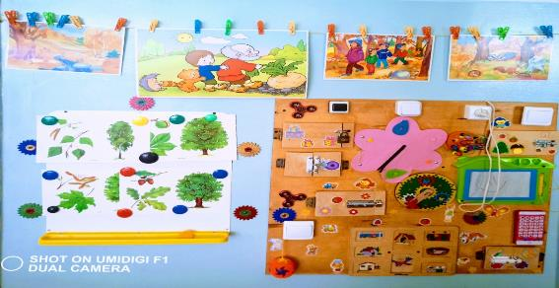
Она включает в себя:
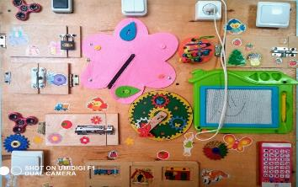
Бизиборд - развивающая игрушка, представляющая собой небольшое деревянное, основание с множеством мелких предметов. Для игры используются замочки, дверцы, щеколды, шнуровки, различные кнопки, розетки, небольшие головоломки, счеты, выключатели, пуговицы с тканевыми петлями и пр. Чем больше разнообразных по цвету и назначению предметов, тем увлекательнее малышу их изучать. Занимательный бизиборд надолго привлекает внимание детей, и помогает им познавать мир. Во время игры улучшается мелкая моторика, повышается творческий потенциал, Развивается интеллект, внимание, память, логика. Тренирует усидчивость, координацию, цветовое восприятие, воображение. Ежедневные занятия в игровой форме дают отличный результат. При стимуляции моторных навыков речевой центр активизируется.
Магнитная доска – это неотъемлемая часть полноценной информационной – демонстрационной жизни. На доске можно писать маркерами разных цветов, использовать ее для демонстрации различных картинок и карточек, и также можно использовать для дидактических игр, магнитных театров и т.д. Дети дошкольного возраста намного быстрее будут усваивать информацию.
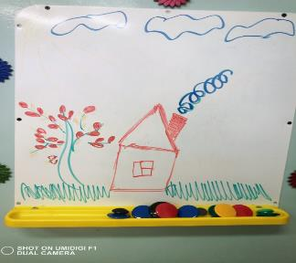
Времяпрепровождения с доской позволяет ребенку лучше овладеть способностями к рисованию, помогает развить мелкую моторику рук также необходимую для творческого мышления фантазии, развиваться в интеллектуальном направлении.

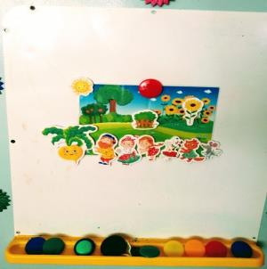
Осуществление воспитания детей в процессе игры на магнитной доске: развитие восприятия, мышления, памяти, воображения и других высших умственных функций. Формирование умения ориентироваться в различных свойствах предметов не только в цвете, форме, величине, но и положении в пространстве, количестве. В процессе действий с предметами совершенствование моторики пальцев и координированных движений правой и левой руки.

Таким образом, интерактивная стена позволяет разнообразить оснащение группы, сделать ее привлекательной для детей. Динамический ряд, который демонстрируется на интерактивной стене, воздействует на сознание и воображение воспитанников. Интерактивная стена помогает педагогу ненавязчиво закрепить и расширить полученный детьми опыт.

